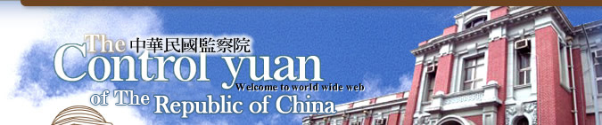
102年 8月 8日
醫療美容勞務覈實課稅
監委李復甸、尹祚芊、馬秀如
監察院財政及經濟委員會昨日通過「醫療美容、整形、減重、體檢、防老等不受健保給付之醫療行為，究如何覈實勾稽其收入與納稅情形」之調查案及糾正案。
我國政府財政赤字嚴重，致政策推動缺乏財源，影響國家發展。租稅是政府最重要的收入，但民眾常覺薪資階級的租稅負擔重，其他收入者則逃漏嚴重。監察委員李復甸、尹祚芊、馬秀如三人乃立案調查近年盛行醫美行業的租稅徵課問題，其動機除租稅問題外，尚含醫療資源之錯置等。三位委員發現醫療院所之醫美收入多屬自費，無健保局發揮外部控管功能，政府機關亦有缺失，並糾正衛生署(現衛生福利部)及財政部：
一、地方衛生主管機關本應核定醫療費用之標準，但未善盡其責，衛生署亦未依法督促，致稅捐機關核課醫師之應納稅負時，對非屬健保給付範圍之醫療勞務收入部分，失所準據。
二、基層醫療院所未依法設立帳簿情形嚴重，惟稅捐機關僅依查得之資料或以同業利潤標準，調整(核定)執行業務所得。
所得稅法第14條本規定，執行業務者應取得業務支出之確實憑證；至少應設置日記帳一種，詳細記載收支，但未落實。財政部所屬各區國稅局於97年至101年查核「美容醫學」業者中，執行業務所得較高之19家業者，發現未設帳及保留憑證之業者逾兩成，惟財政部未依法輔導改正，僅依查得之資料或以同業利潤標準調整或核定執行業務所得，使醫美業者滋生逃漏租稅之行為。

三位委員除就上開問題提案糾正外，另發現醫美勞務課稅尚有以下問題，一併請財政部、衛福部檢討改進：
一、目前「美容醫學」勞務係等同「醫療」勞務，故提供「美容醫學」勞務業者得免徵營業稅，三位委員因二種服務之目的、給付方式及必要性不同而質疑此優惠是否偏頗。
醫療院所提供「醫療」勞務之目的，在治療疾病，提供「美容醫學」勞務之目的，則在改善身體外觀；前者由健保局給付，後者由消費者自付。
二、衛生主管機關與稽徵機關間允宜建立連繫機制，提供攸關資訊，以杜絕租稅漏洞。
因為財政部所屬國稅稽徵機關多未積極查核「美容醫學」勞務收入，以逕與納稅義務人協談等方式結案，顯有悖覈實課稅原則；衛生署亦未督促地方政府衛生主管機關善盡查調醫療院所醫療勞務收入資料之責，以提供稅捐機關查核稅務資訊上之協助。
三、醫療院所列報高額廣告費用，惟稅捐稽徵機關未經查核（或通報認定）是否符合相關法令規定，即逕予認列，亦有怠失。
四、衛生署推動「美容醫學」醫療機構認證工作成效不彰，允應查明緣由，持續推動本項認證，以維消費者權益。

